第四章 实验及实践课题(13) 动态数码显示技术
实验任务
如图4.13.1所示，P0端口接动态数码管的字形码笔段，P2端口接动态数码管的数位选择端，P1.7接一个开关，当开关接高电平时，显示“HELLO”字样；当开关接低电平时，显示“12345”字样。
2． 电路原理图
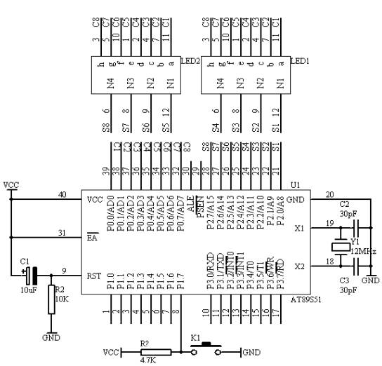
图4.13.1
3． 系统板上硬件连线
（1． 把“单片机系统”区域中的P0.0/AD0－P0.7/AD7用8芯排线连接到“动态数码显示”区域中的a－h端口上；
（2． 把“单片机系统”区域中的P2.0/A8－P2.7/A15用8芯排线连接到“动态数码显示”区域中的S1－S8端口上；
（3． 把“单片机系统”区域中的P1.7端口用导线连接到“独立式键盘”区域中的SP1端口上；
4． 程序设计内容
（1． 动态扫描方法
动态接口采用各数码管循环轮流显示的方法，当循环显示频率较高时，利用人眼的暂留特性，看不出闪烁显示现象，这种显示需要一个接口完成字形码的输出（字形选择），另一接口完成各数码管的轮流点亮（数位选择）。
（2． 在进行数码显示的时候，要对显示单元开辟8个显示缓冲区，每个显示缓冲区装有显示的不同数据即可。
（3． 对于显示的字形码数据我们采用查表方法来完成。
5． 程序框图
INCLUDEPICTURE "E:\\51单片机1.65 GB\\单片机的实验网页\\第四章 实验及实践课题(13) 动态数码显示技术- 无忧电子开发网-在线阅读.files\\cc413.47.gif" \* MERGEFORMATINET 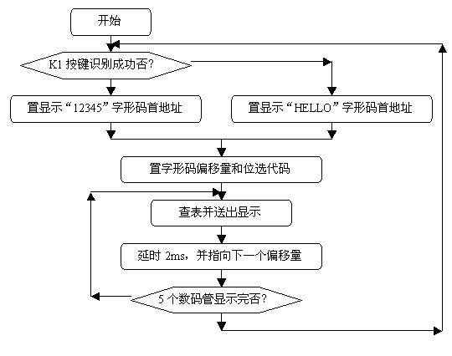
图4.13.2 （注：“12345”与“HELLO”调换）
6． 汇编源程序
ORG 00H
START: JB P1.7,DIR1
MOV DPTR,#TABLE1
SJMP DIR
DIR1: MOV DPTR,#TABLE2
DIR: MOV R0,#00H
MOV R1,#0FEH ；（原文为MOV R1,#01H ; ） R1为FEH 即1111 1110
NEXT: MOV A,R0 ；A中为：00H P0为00H
MOVC A,@A+DPTR ；A中为：76H
MOV P0,A ； P0为76H
MOV A,R1 ；A中为：FEH
MOV P2,A ； P2为FEH
LCALL DAY
MOV P2,#0FFH ;（比原文增加的，去掉变成乱码) P2为FFH
INC R0
RL A ； A中为：FDH 累加器左循环移位
MOV R1,A ； R1为FDH
CJNE R1,#0DFH,NEXT 1101 1111左移前为1110 1111，所以R1共左移5次
SJMP START
DAY: MOV R6,#4 ；当把#4改为#255可以明显看到各数码管的轮流点亮
D1: MOV R7,#248
DJNZ R7,$
DJNZ R6,D1
RET
TABLE1: DB 06H,5BH,4FH,66H,6DH ; 显示“12345”字样(共阴)
TABLE2: DB 78H,79H,38H,38H,3FH ;改为TABLE2: DB 76H,79H,38H,38H,3FH显示“HELLO”字样。
END
7． C语言源程序
#include <AT89X51.H>

unsigned char code table1[]={0x06,0x5b,0x4f,0x66,0x6d};
unsigned char code table2[]={0x76,0x79,0x38,0x38,0x3f};
unsigned char i;
unsigned char a,b; /* char为1个字节储存空间*/
unsigned char temp;

void main(void)
{
while(1)
{
temp=0xfe; /*temp同上面的P1*/
for(i=0;i<5;i++)
{
if(P1_7==1)
{
P0=table1[i];
}
else
{
P0=table2[i];
}
P2=temp;
a=temp<<(1); /*以下3句为temp左移 , 原句a=temp<<(j+1);*/
b=temp>>(7); /* 原句b=temp>>(7-j); */
temp=a|b;
for(a=4;a>0;a--)
for(b=248;b>0;b--){}
P2=0xff;
}
}
}

